ЭКСПЕРТНОЕ ЗАКЛЮЧЕНИЕ О СТОИМОСТИ
(переоценка по КД № 04/16-ЛВ-МБ от 21/01/2016 г.)

- Параметры кредитной сделки.
Заемщик: Глава КФХ Зиганшин Булат Тагирович
Вид залога: Недвижимость
Наименование объекта залога: Земельный участок сельскохозяйственного назначения, общей площадью 258 126 кв.м.
Рыночная стоимость: 8 001 906,00 руб.
Залоговая (справедливая) стоимость: 4 000 953,00 руб.
Владелец: Зиганшин Булат Тагирович
Местонахождение: РТ, Зеленодольский муниципальный район, Большеякинское сельское поселение

- Параметры экспертного заключения.
Дата оценки: 15.01.2021 г.
Дата осмотра: 15.01.2021 г.
Цель и задача оценки: определение справедливой стоимости объектов залога.

- Сведения об объекте (объектах) оценки:

ОПИСАНИЕ ОБЪЕКТА ОЦЕНКИ (ЗЕМЕЛЬНОГО УЧАСТКА)
Сведения о правообладателе
Правообладатель | Зиганшин Б.Т.
Вид права | Собственность
Документ, подтверждающий наличие права | Свидетельство о государственной регистрации права 16-АЕ 753157 от 15.03.2011г.
Характеристики объекта оценки
Параметры | Значения
Наименование | Земельный участок
Местоположение | РТ, Зеленодольский муниципальный район, Большеякинское сельское поселение
Кадастровый номер | 16:20:041101:261
Фактическое использование | не используется
Наличие улучшений | отсутствуют
Категория земель | земли сельскохозяйственного назначения
Разрешенное использование | организация сельскохозяйственного производства
Кадастровая стоимость, руб. | 454 301,76
Площадь участка, кв.м | 258 126,00
Площадь, застроенная улучшениями (по данным тех. паспорта), кв. м | -
Наличие коммуникаций
Коммуникации | Описание
Электроснабжение | имеется
Водоснабжение | отсутствуют

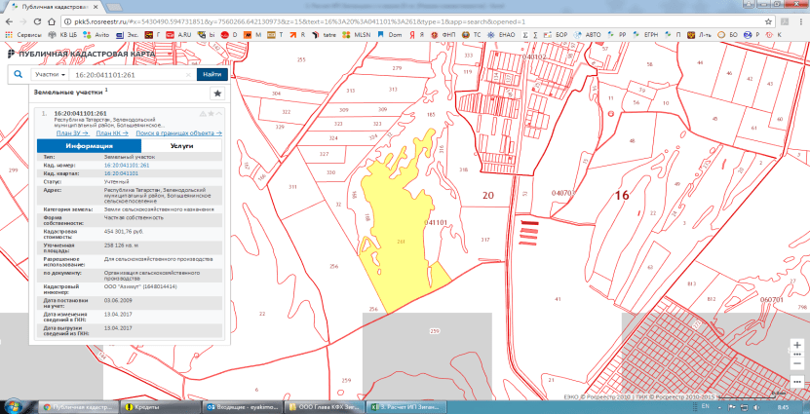

Результат осмотра: Объект оценки расположен в Зеленодольском районе РТ, в 40 км от г. Казани по Зеленодольской трассе и в 1 км от деревни Б. Яки. Земельный участок внутри лесного массива. Рядом протекает родник. На момент оценки на участке отсутствуют строения.

- Допущения и ограничения:
Предполагается, что информация, полученная от Заказчика или сторонних специалистов, является надежной и достоверной. Тем не менее, Оценщик не может гарантировать их абсолютную точность, поэтому там, где это, возможно, делаются ссылки на источник информации.
Оценщик не несет ответственности за дефекты имущества, которые невозможно обнаружить иным путем, кроме как при обычном визуальном осмотре или путем изучения представленной документации или другой информации.
В момент принятия имущества в залог его залоговая стоимость равна справедливой.

- Анализ документов: переоценка произведена по ранее предоставленным документам.

- Сведения об обременениях: ипотека в пользу Общества с ограниченной ответственностью КБЭР "Банк Казани" (выписки прилагаются).

- Неделимость предмета залога: неделимый.

- Особые отметки: нет.

- Выводы:
9.1. Выводы о ликвидности:
Ввиду неустойчивого рынка спроса и предложения на данный вид имущества, а также учитывая площадь объекта, залог считаем неликвидным.
Реализацию залога в течение 270 дней с учетом примененного к рыночной стоимости поправочного коэффициента 0,50, включающего затраты на реализацию, считаем невозможной.

8.2. Выводы о стоимости:
СТОИМОСТЬ ОБЪЕКТОВ ОЦЕНКИ НА ДАТУ ОЦЕНКИ
№ п/п | Наименование объекта | Дата оценки | Общая площадь, кв.м. | Рыночная стоимость объекта, руб. | Поправ. коэф-т | Залоговая стоимость с учетом поправ. коэф., руб. | Стоимость оценки, руб. | Ликвидность объекта
Местоположение |  |  | РТ, Зеленодольский муниципальный район, Большеякинское сельское поселение
 | Земельный участок кад.№ 16:20:041101:261 | 15.01.2021 | 258 126,00 | 8 001 906,00 | 0,50 | 4 000 953,00 | 10 200,00 | Неликвид
 | За 1 кв.м. |  |  | 31,00 |  | 15,50
 | ИТОГО: |  |  | 8 001 906,00 |  | 4 000 953,00 | 10 200,00

- Таблицы:
В качестве рыночной стоимости объектов оценки принята стоимость, полученная при применении сравнительного подхода.
Сравнительный подход, называемый также рыночным методом, методом прямого сравнения является наиболее широко применяемым методом оценки. Основой применения данного метода является тот факт, что стоимость объекта оценки непосредственно связана с ценой продажи аналогичных объектов.
Применение данного подхода обуславливается объемом информации, необходимым для его реализации. В случае наличия достаточного объема информации, применение сравнительного подхода, в целях настоящей оценки, является приоритетным для оценки всех видов недвижимого имущества. Данный метод заключается в том, что каждая сопоставимая продажа сравнивается с оцениваемой недвижимостью, и в цену сопоставимой продажи вносятся поправки, отражающие существенные различия между ними. Таким образом, изучив рынок и имея достаточный объем достоверной и доступной для анализа информации о ценах и характеристиках объектов-аналогов, оценщик использует сравнительный подход, как приоритетный для оценки данного вида недвижимого имущества.
Корректировки для оценки объектов вводились на основании данных, приведенных в следующих изданиях:
- «Справочник оценщика недвижимости - 2018. Земельные участки. Часть I.», Нижний Новгород, Лейфер Л.А.;
- «Справочник оценщика недвижимости - 2018. Земельные участки. Часть II.», Нижний Новгород, Лейфер Л.А.;
- «Проблемы кадастровой оценки земельных участков под промышленными объектами в поселениях», журнал «Имущественные отношения в Российской Федерации», №1(40), 2005. А.Д. Власов.

АНАЛОГИ ДЛЯ ОЦЕНКИ ЗЕМЕЛЬНОГО УЧАСТКА
Аналог 1 | Аналог 2 | Аналог 3
Лаишевский район | Высокогорский район | Высокогорский р-н
Участок 31 га (СНТ, ДНП)  Вчера в 07:17  Цена: 10 000 000 ₽  Площадь: 3100 сот.; Расстояние до города: в черте города  Республика Татарстан, Казань, ул. Пушкина  Отмежеванный, ровный, 31 га, прямоугольный, вдоль асфальтированной дороги, земля обрабатывается, коммуникации рядом, вдоль участка газ, между д Кирби и Сакуры, Лаишевский район. Документы готовы. Цена за весь участок. От города 24 км. Можно перевести под ижс. В собственности более 3 лет 16:24:110301:574 | Участок 29.55 га (СНТ, ДНП)  21 декабря 2020  Цена: 8 890 999 ₽  Площадь: 2955 сот.; Расстояние до города: 45 км  Р-244  Продается земельный участок 295526 кв.м. под коттеджный, дачный поселок, база отдыха или под тепличное хозяйство. Газ проходит вдоль участка. Электричество от села Татарские Саралы. Ровный чистый участок. Граничит с Заповедником с одной стороны, с Лесом с другой и с разливом Меша+Кама с третьей. Очень красивое. экологический чистое место! Цена от собственника. СРОЧНО!!!, ЦЕНА снижена. Хороший ТОРГ с реальным покупателем при сделке. Есть возможность оказать помощь по переводу с одной категории на другую. Варианты обмена с вашей доплатой. Готовы к сотрудничеству с РА. Все вопросы по телефону в любое время суток. Инициирована процедура перевода в категорию ИЖС | Участок 82 га (СНТ, ДНП)  30 декабря 2020  Цена: 32 000 000 ₽  Площадь: 8200 сот.; Расстояние до города: 25 км  Республика Татарстан, 16К-0735  Участок с/х назначения 82 гектара в Высокогорском районе РТ, от Казани 20 км.  Возможен вариант аренды
10 000 000 | 8 890 999 | 32 000 000
310 000 | 295 500 | 820 000
32,26 | 30,09 | 39,02
https://www.avito.ru/kazan/zemelnye_uchastki/uchastok_31_ga_snt_dnp_596458521 | https://www.avito.ru/kazan/zemelnye_uchastki/uchastok_29.55_ga_snt_dnp_655414361 | https://www.avito.ru/kazan/zemelnye_uchastki/uchastok_82_ga_snt_dnp_1958119986

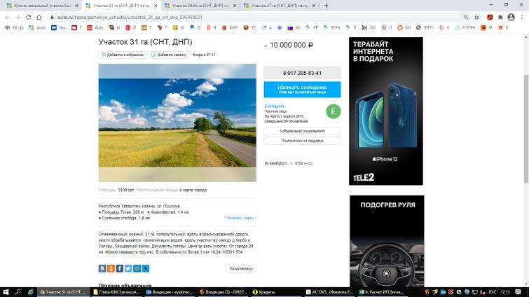

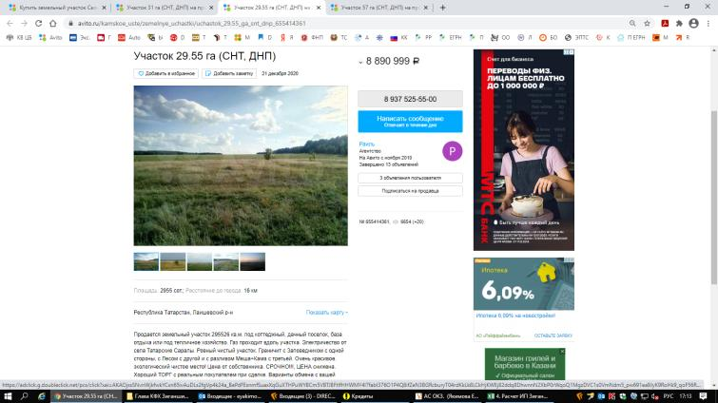

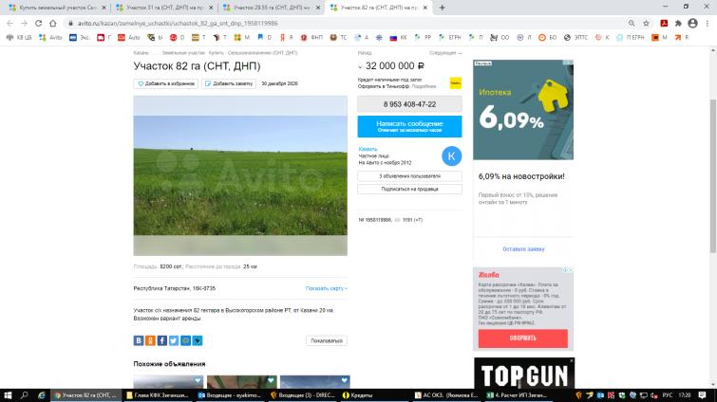

Расчет стоимости права собственности земельного участка
Наименования показателей |  | Объект оценки | Объект аналог
 |  |  | А | Б | В
1. Характеристика объекта оценки и аналогов
1.1 | Месторасположение | РТ, Зеленодольский муниципальный район, Большеякинское сельское поселение | Лаишевский район | Высокогорский район | Высокогорский р-н
1.2 | Площадь земельного участка, кв.м. | 258 126 | 310 000 | 295 500 | 820 000
1.3 | Права на земельный участок | Собственность | Собственность | Собственность | Собственность
1.4 | Назначение и характеристика земельного участка | под с/х производство | с/х назначения | с/х назначения | с/х назначения
1.5 | Ограничения (обременения) земельного участка | нет | нет | нет | нет
1.6 | Условия финансирования | рыночные | рыночные | рыночные | рыночные
1.7 | Условия продажи | рыночные | рыночные | рыночные | рыночные
1.8 | Дата предложения (продажи) | Январь 21 | Январь 21 | Январь 21 | Январь 21
1.9 | Цена предложения 1 кв.м. земельного участка, руб. | Х | 32,26 | 30,09 | 39,02
1.10 | Цена предложения 1 кв.м. земельного участка с учетом скидки на торг 16,6%, руб. | Х | 26,90 | 25,09 | 32,55
2. Корректировки цен продаж
2.1. | На переданные права | Х | 1,0 | 1,0 | 1,0
 | Скорректированная цена | Х | 27 | 25 | 33
2.2. | На условия финансирования | Х | 1,0 | 1,0 | 1,0
 | Скорректированная цена | Х | 27 | 25 | 33
2.3. | На условия продажи | Х | 1,0 | 1,0 | 1,0
 | Скорректированная цена | Х | 27 | 25 | 33
2.4. | На коммуникации | Х | 1,15 | 1,15 | 1,15
 | Скорректированная цена | Х | 31 | 29 | 37
2.5. | На местоположение | Х | 1,00 | 1,00 | 1,00
 | Скорректированная цена | Х | 31 | 29 | 37
2.6. | На масштаб | Х | 1,02 | 1,01 | 1,10
 | Скорректированная цена | Х | 31 | 29 | 41
2.7. | На расположение относительно автомагистралей | Х | 1,00 | 0,88 | 0,88
 | Скорректированная цена | Х | 31 | 26 | 37
2.8. | На коммуникации | Х | 1,0 | 1,0 | 1,0
 | Скорректированная цена | Х | 31 | 26 | 37
3. | Удельные веса аналогов | Х | 0,33 | 0,33 | 0,33
4. | Скорректированная цена предложения 1 кв.м. участка | Х | 31
5. | Стоимость права собственности на земельный участок, руб. | Х | 8 001 906

- Фотографии объекта (объектов).

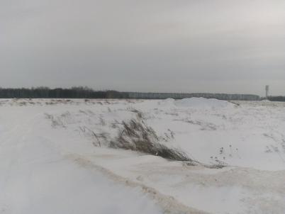 | 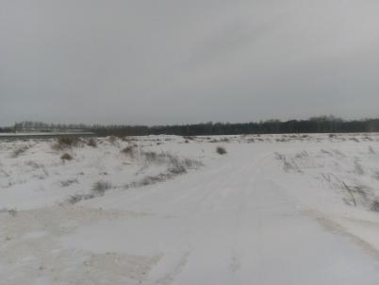
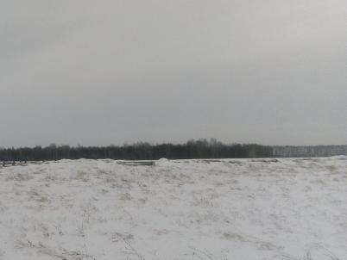

Начальник отдела анализа и мониторинга залогов_________________/Дербышева Юлия Евгеньевна/

Главный специалист отдела анализа и мониторинга залогов __________/Якимова Евгения Юрьевна /

